User-story: Volba oponentů pro článek

Použitý plugin: HTML kód + FrontEND PM

Verze pluginu: 10.1.4

Popis pluginu: Soukromý systém zasílání zpráv a bezpečný kontaktní formulář. Zprávy se posílají výlučně prostřednictvím front-endu vašeho webu namísto panelu Dashboard.

Odkaz na plugin: https://cs.wordpress.org/plugins/front-end-pm/

Nastavení pluginu: 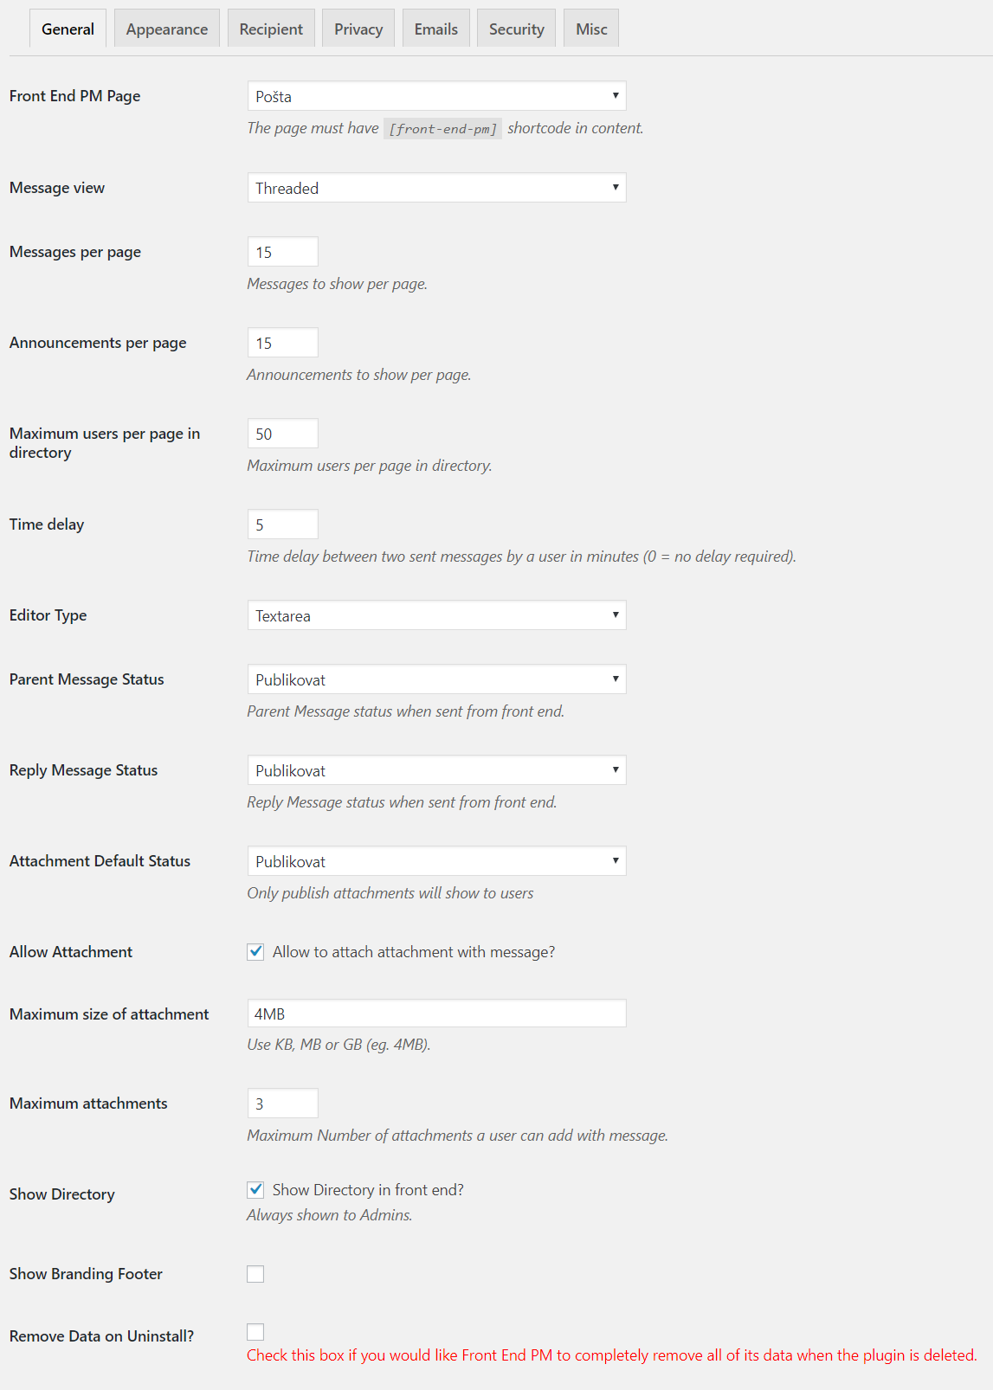

Vzhled stránky: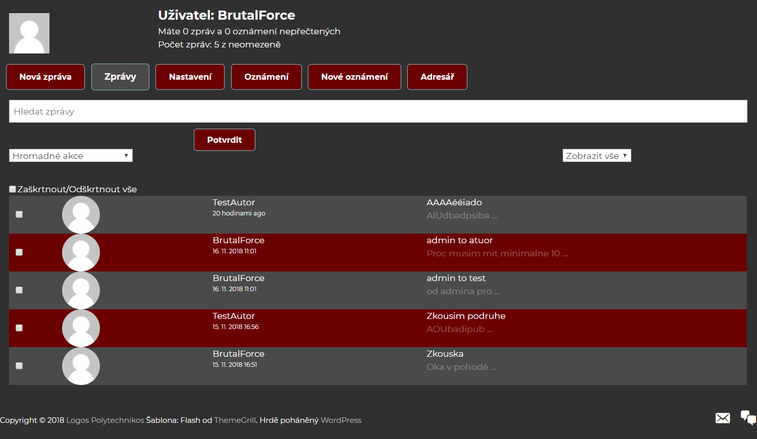

- Do pošty se dostaneme kliknutím na obálku v dolním rohu webové stránky

- Ovládání je podobné klasickému emailovému rozhraní

Dodatečné info: Oponentní formulář stránka:

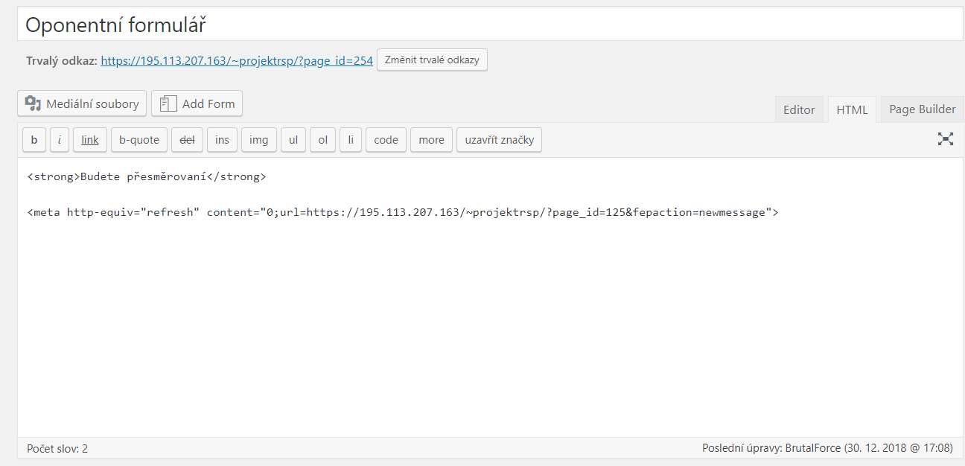

Byl použit HTML kód pro přesměrování na odeslání zprávy. A tím docíleno odeslání zprávy zvoleným oponentům.